numer  specjalny  grudzień  2023 | POKÓJ IDOBRO  Borki Wielkie/Borki Małe/Broniec

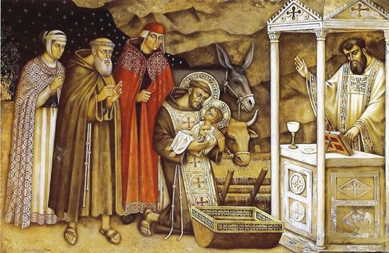 | Jubileusz  800-lecia  Bożego Narodzenia  w Greccio

Penitencjaria Apostolska z okazji Jubileuszu 800-lecia Bożego Narodzenia w Greccio udzieliła odpustu zupełnego pod zwykłymi warunkami wszystkim wiernym, którzy nawiedzą kościół franciszkański w dniach od 8 grudnia 2023 r. do 2 lutego 2024 r. i zatrzymają się na modlitwie przed umieszczonym tam żłóbkiem.

świętowanie bożego narodzenia w greccio
1223 – 2023

- Tomasz z Celano, opisując obchody Bożego Narodzenia w Greccio, odwołuje się do motywów, które skłaniają Franciszka z Asyżu do urządzenia żłóbka i sprawowania Eucharystii w grocie. Biedaczyna zatrzymuje się w Greccio, ponieważ chce rozważyć realizm wcielenia, to znaczy prostotę, ubóstwo i pokorę Syna Bożego, „który z wielkiej i niewymownej miłości dał nam siebie samego” (1Cel 87).

Tę samą dynamikę odnajdujemy w kontemplacji Eucharystii. Otóż Franciszek zachęca nas nie tylko do patrzenia oczyma ciała, ale także do kontemplowania oczyma ducha pokory i realizmu Bożej miłości, która jest ofiarowana w Eucharystii: „Otóż uniża się co dzień jak wtedy, gdy z tronu królewskiego zstąpił do łona Dziewicy. Codziennie przychodzi do nas w pokornej postaci. Co dzień zstępuje z łona Ojca na ołtarz w rękach kapłana” (Np 1,16-18).

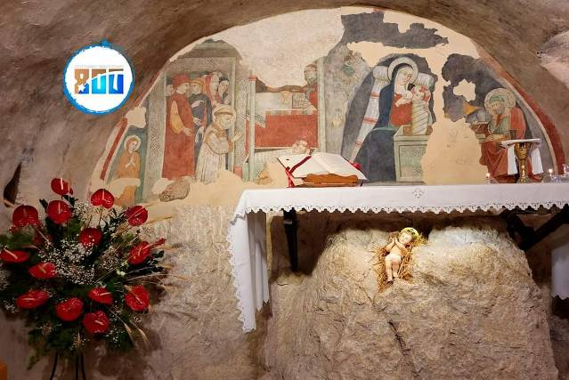
- Świętować jako rodzina franciszkańska osiemsetną rocznicę Bożego Narodzenia urządzonego w Greccio to zachęta do zatrzymania się nad tajemnicą wcielenia, aby kontemplować wielkość Bożej miłości do ludzkości. Syn Boży staje się także Synem Człowieczym, staje się jednym z nas, naszym bratem (zob. 2LW 56). Nasza wiara we wcielenie przynagla nas do odkrywania semina Verbi obecnych we wszystkich kulturach i we współczesnym społeczeństwie, aby mogły rozkwitnąć znajdujące się w nich ziarna człowieczeństwa. Więcej, przynagla nas nie tylko do obrony życia, ale także do stania się narzędziami życia i człowieczeństwa w naszych rodzinach i wspólnotach braterskich, aż do dotarcia do tych, których już nie uważa się za ludzi, ale jedynie za wyrzutki społeczeństwa. Realizm, z jakim Franciszek z Asyżu celebrował tajemnicę wcielenia w Greccio, zachęca nas do osiągnięcia świadomości, „że jesteśmy adresatami dobra, które czyni nas ludzkimi, pomaga prowadzić nowe życie. Nie ma nic lepszego jak przekazywanie tego innym” (Franciszek, Adhort. ap. Evangelii gaudium, 264).
- W dzień Bożego Narodzenia Biedaczyna modlił się razem ze swoimi współbraćmi: „Oto dzień, który Pan uczynił, radujmy się w nim i weselmy. Ponieważ najświętsze, umiłowane Dziecię zostało nam dane i narodziło się dla nas w drodze, i położone zostało w żłobie, bo nie miało miejsca w gospodzie” (Oficjum o Męce Pańskiej, XV,6-7). Wspomnienie osiemsetnej rocznicy urządzenia żłóbka w Greccio skłania nas do zastanowienia się nie tylko nad tym, jakie miejsce zajmuje Jezus w naszych sercach, ale także nad tym, czy jest w nich miejsce dla tych, z którymi On chciał się utożsamić: „Zaprawdę, powiadam wam: Wszystko, co uczyliście jednemu z tych braci moich najmniejszych, Mnieście uczynili” (Mt 25,40). Poprzez swoje wcielenie Jezus Chrystus usunął wszelkie odległości, które oddzielały Go od ludzkości, i wzywa nas do czynienia tego samego, czyli zbliżenia się do naszych braci i sióstr, aby ich przyjąć, aby ich objąć miłosierdziem, jak przypomina nam nauczanie Kościoła: „Święty Franciszek, z prostotą tego znaku, dokonał wielkiego dzieła ewangelizacji. [...] W sposób szczególny, począwszy od swego franciszkańskiego pochodzenia, żłóbek jest zachętą do «odczuwania», «dotknięcia» ubóstwa, które Syn Boży wybrał dla siebie w swoim wcieleniu. W ten sposób jest to pośrednio wezwanie do naśladowania Jego drogi pokory, ubóstwa, ogołocenia, która prowadzi od betlejemskiego żłóbka do krzyża. Jest to wezwanie, aby Go spotkać i miłosiernie Mu służyć w najbardziej potrzebujących braciach i siostrach” (List. ap. Admirabile signum, 3).

jak franciszek urzĄdziŁ ŻŁóbek
w dzieÑ narodzenia paÑskiego
w greccio
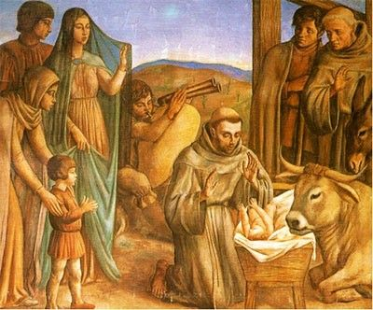

[84] Jego największym zamiarem, głównym pragnieniem i najszczytniejszym postanowieniem było zachowanie we wszystkich i poprzez wszystko świętej Ewangelii oraz doskonałe naśladowanie nauki i postępowania Pana naszego Jezusa Chrystusa, z całą pilnością, całym staraniem, z całym pragnieniem ducha, z całym żarem serca. W pilnej medytacji rozważał Jego słowa i oddawał się mądremu rozpatrywaniu Jego czynów. Przede wszystkim tkwiła mu w pamięci pokora zawarta we wcieleniu i miłość ujawniona w męce, tak że ledwie mógł o czym innym myśleć. Dlatego należy wzmiankować i ze czcią wspomnieć to, co uczynił w dzień Narodzenia Pana naszego Jezusa Chrystusa, na trzy lata przed dniem swojej chwalebnej śmierci, w grodzie zwanym Greccio. Był na owym terenie mąż imieniem Jan, dobrej sławy, a jeszcze lepszego życia, którego święty Franciszek kochał szczególną miłością, ponieważ mimo że w swojej ziemi był on szlachcicem i człowiekiem bardzo poważanym, jednak gardził szlachectwem cielesnym, natomiast szedł za szlachectwem ducha. Jego to właśnie, prawie na piętnaście dni przed Narodzeniem Pańskim, święty Franciszek poprosił do siebie, jak to często zwykł czynić, i rzekł doń: „Jeśli chcesz, żebyśmy w Greccio obchodzili święta Pańskie, pośpiesz się i pilnie przygotuj wszystko, co ci powiem. Chcę bowiem dokonać pamiątki Dziecięcia, które narodziło się w Betlejem. Chcę naocznie pokazać Jego braki w niemowlęcych potrzebach, jak został położony w żłobie i jak złożony na sianie w towarzystwie wołu i osła”. Co usłyszawszy ów dobry i wierny mąż, szybko pobiegł przygotować we wspomnianym miejscu wszystko, co Święty powiedział.
[85] Nastał dzień radości, nadszedł czas wesela. Z wielu miejscowości zwołano braci. Mężczyźni i kobiety z owej krainy, pełni rozradowania, według swej możności przygotowali świece i pochodnie dla oświetlenia nocy, co promienistą gwiazdą oświeciła niegdyś wszystkie dnie i lata. Wreszcie przybył święty Boży i znalazłszy wszystko przygotowane, ujrzał i ucieszył się. Mianowicie nagotowano żłóbek, przyniesiono siano, przyprowadzono wołu i osła. Uczczono prostotę, wysławiono ubóstwo, podkreślono pokorę i tak Greccio stało się jakby nowym Betlejem. Noc stała się widna jak dzień, rozkoszna dla ludzi i zwierząt. Przybyły rzesze ludzi, ciesząc się w nowy sposób z nowej tajemnicy. Głosy rozchodziły się po lesie, a skały odpowiadały echem na radosne okrzyki. Bracia śpieszyli, oddając Panu należne chwalby, a cała noc rozbrzmiewała okrzykami wesela. Święty Boży stał przed żłóbkiem, pełen westchnień, przejęty czcią i ogarnięty przedziwną radością. Ponad żłóbkiem kapłan odprawiał uroczystą Mszę świętą, doznając nowej pociechy.
[86] Święty Boży ubiera się w szaty diakońskie, był bowiem diakonem, i donośnym głosem śpiewa świętą Ewangelię. A jego głos mocny i słodki, głos jasny i dźwięczny, wszystkich zaprasza do najwyższych nagród. Potem głosi kazanie do stojącego wokół ludu, słodko przemawiając o narodzeniu ubogiego Króla i małym miasteczku Betlejem. Często też, gdy chciał nazwać Chrystusa „Jezusem”, z powodu bardzo wielkiej miłości zwał Go „Dziecięciem z Betlejem” i jak becząca owca wymawiał słowo „Betlejem”, napełniając całe swe usta głosem, a jeszcze bardziej słodkim uczuciem. Również, gdy wzywał „Dziecięcia z Betlejem” lub „Jezusa”, zdawał się oblizywać wargi językiem, na podniebieniu smakując i połykając słodycz tego słowa. Tamże Wszechmogący rozmnożył swe dary, a pewien cnotliwy mąż miał dziwne widzenie. Widział w żłóbku leżące Dzieciątko, bez życia, ale kiedy święty Boży zbliżył się doń, ono jakby ożyło i zbudziło się ze snu. To widzenie nie jest nieodpowiednie, gdyż w wielu sercach Dziecię Jezusa zostało zapomniane. Dopiero Jego łaska, za pośrednictwem sługi świętego Franciszka sprawiła, że zostało w nich wskrzeszone i wyrażone w kochającej pamięci. Wreszcie zakończył się uroczysty obchód i każdy z radością powrócił do siebie.
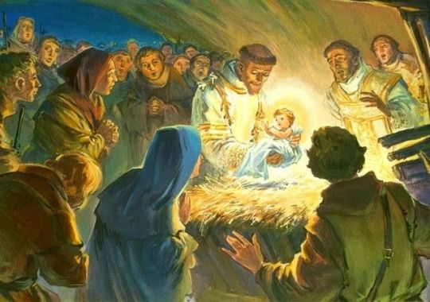
[87] Siano złożone w żłobie zachowano w tym celu, aby poprzez nie Pan uzdrawiał bydło i zwierzęta, i tak pomnażał swoje święte miłosierdzie. Naprawdę tak się stało, że wiele chorych zwierząt w pobliskiej okolicy, po zjedzeniu trochę z tego siana zostało uleczonych ze swych dolegliwości. A nawet kobiety, cierpiące na ciężki i długi poród, po położeniu na nie nieco tego siana, szczęśliwie rodziły. A także osoby obojga płci, uciekający się po ratunek w swoich różnych uciskach, uzyskiwali tam upragnione zdrowie. Wreszcie, miejsce żłóbka przeznaczano na świątynię Panu, a ku czci świętego ojca Franciszka nad żłóbkiem zbudowano ołtarz i poświęcono kościół, aby tam, gdzie kiedyś zwierzęta jadły paszę z siana, teraz ludzie ku zdrowiu duszy i ciała pożywali Ciało niepokalanego i nieskalanego Baranka, Jezusa Chrystusa Pana naszego, który z wielkiej i niewymownej miłości dał nam siebie samego. On, który z Ojcem i Duchem Świętym żyje i króluje, Bóg wiekuiście chwalebny, poprzez wszystkie wieki wieków: Amen. Alleluja, Alleluja.
(Tomasz z Celano, Życiorys pierwszy św. Franciszka z Asyżu, 84-8
Stajenka u Franciszkanów
w Borkach Wielkich
Stajenka, to dekoracja, która pomaga zrozumieć tajemnicę, że Bóg Wszechmocny stał się bezbronnym Dzieciątkiem i zamieszkał ubogo w stajni.
Stajenka w Borkach Wielkich wybudowana została po raz pierwszy w grudniu 1911 r., czyli w roku wybudowania nowego kościoła (tegoroczna to 113). W szopce ustawiono mechanizm imitujący promienie bijące ze żłóbka. Promienie były oświetlane światłem lampy naftowej. W pierwszych latach budowana była w nawie poprzecznej kościoła. Zakupione zostały figury o wysokości 1 m. oraz szafy do ich przechowywania.
Jak podaje Kronika Klasztoru OO Franciszkanów, przed stu laty, w 1923 r. z okazji 700-lecia pasterki w Greccio, stajenkę po raz pierwszy wybudowano w prezbiterium. Nad szopką zawisły dwa drewniane anioły trzymające w rękach szarfę z oświetlonym napisem „Gloria In excelsis Deo”. Po przerwie spowodowanej wojną zainstalowane zostały sztuczne promienie, co wiernych ogromnie zaskoczyło. Ogromna rzesza wiernych z bliska i daleka spieszyło do stajenki. W niedziele okresu Bożego Narodzenia kościół był wypełniony do ostatniego miejsca. Nabożeństwa zostały jeszcze upiększone przez udział tutejszej orkiestry kościelnej. Co ciekawe, wzmiankę o jubileuszu i żłóbku nad głównym ołtarzem, zamieszcza także kronika Szkoły Podstawowej w Brońcu.
Kolejnego zakupu kompletu, ale większych figur, dokonano w 1929 r. Kilka figur pasterzy i owieczek dokupiono w 1938 r. W latach 50-tych stajenka została rozbudowana na nawy boczne kościoła. W 1968 r. przed stajenką po raz pierwszy ustawiony został ołtarz ludowy. Wyjątkowo piękne stajenki powstawały w latach 70-tych. W 1983 r. wykonane zostało drewniane, stałe rusztowanie. Do 1985 r. pracami kierowali zawsze zakonnicy, od 1986 r., kierownictwo budowy przejęli parafianie. Wszystkie posiadane figury zostały odnowione w 1995 r. W kolejnych dwóch latach rusztowanie zostało obudowane płytami imitującymi kamienny mur. Również ostatnie lata to szereg modernizacji, m.in. oświetlenia, mechanizmu promieni.
Obecnie stajenka ustawiana jest w prezbiterium na pow. 70 m2. Rusztowanie sięga wysokości 6 m. Od góry 8 m zajmuje tło malowane na płótnie oraz płytach pilśniowych. Łącznie stajenka osiąga 14 m wysokości. Co roku zmienia się tematyka tła. Do dyspozycji jest 6 pejzaży. Nad pejzażem zawieszane jest płótno z namalowanym niebem. Są 3 płótna, najstarsze pochodzi z lat 30-tych XX w. Każdego roku zmienia się aranżacja scenerii. Wykonywane są nowe elementy, a istniejące są przerabiane. Centralnym punktem jest żłóbek ze Świętą Rodziną, do której podążają pasterze i królowie. Ponad szopką świeci gwiazda, unosi się anioł. Są zwierzęta: wół i osioł, owce, koza, wielbłąd, pies. Łącznie postaci ludzkich jest 26, a zwierzęcych 45. W tej zatrzymanej w kadrze scenie pali się ognisko, kręci się wiatrak lub koło w młynie wodnym. W domkach palą się światła. Ustawiana jest studnia. Wykorzystuje się wiele naturalnych materiałów. Są koszyki z warzywami, garnki gliniane, itp.
Budowa trwa około 2 tygodni. Najpierw montowany jest stelaż, na który naciągane jest płótno z niebem. Potem buduje się rusztowanie, a jego tarasowy układ sprawia, że będące na różnych wysokościach figury są widoczne z każdego miejsca. Następnie systematycznie montuje się różne elementy stajenki, rozlokowuje figury. Budowa poprzedzona jest pracami przygotowawczymi, które zaczynają się w październiku. Wpływ na efekt końcowy ma oświetlenie. Co roku w prace związane z przygotowaniem i budową stajenki bardzo dużym zaangażowaniem wykazują się parafianie oraz miejscowi rzemieślnicy.
Od 2009 r. stajenka rozbudowywana jest o nawę boczną. Do tego służy dodatkowe rusztowanie. Inscenizacje nawiązują do bieżących wydarzeń z życia parafii lub Kościoła. Zawsze ustawiana jest wysoka choinka. Przy niej wystawa Regionalnego Konkursu Szopek. Na dzieci czekają osiołek i wielbłąd. Pierwsza prezentacja stajenki ma miejsce podczas pasterki. Po północy, w harmonii z wersami kolędy „Cicha noc” zapalają się światła, odsłaniając poszczególne jej elementy. Od 1975 r. Pasterka poprzedzana jest programem muzycznym „Szukanie gospody”. Przez cały styczeń odbywają się nabożeństwa i koncerty kolęd. Najstarszym jest nabożeństwo dla młodzieży. Pierwsze odbyło się w 1953 r. Od 1978 r. z udziałem księży biskupów. Od 1979 r. organizowane są nabożeństwa dla dzieci, od 1991 r. dla Mniejszości Niemieckiej, a od 1994 r. dla członków III Zakonu św. Franciszka. Spotykają się także członkowie Parafialnych Zespołów Charytatywnych Rej. kluczborskiego oraz seniorzy parafii. Co roku wystawiane są jasełka miejscowej szkoły. Stajenkę podziwiać można od 25 grudnia do 2 lutego. Każdego roku stajenka jest inna, nie ma dwóch identycznych. Scena Narodzenia aktualnej nieprzypadkowo umiejscowiona jest w zabudowaniach nawiązujących do architektury Asyżu. Rok 2023 to jubileusz 800-lecia pierwszej franciszkańskiej szopki w Greccio. Dla uzyskania efektu głębi od sufitu do tylnej części rusztowania zawieszane zostało płótno z niebem, a na jego tle pejzaż - panorama Asyżu z Bazyliką św. Franciszka korespondujący z całością aranżacji. Na uboczu miasteczka makieta kościółka i klasztoru Św. Damiana, odbudowanego przez Biedaczynę z Asyżu. W scenografii użyto różnego rodzaju iglaki, wysokie trawy, kamienie. Przy szopce studnia, ognisko, dzwonnica. Do jubileuszu nawiązuje też dekoracja w nawie bocznej. Tam na tle makiety kaplicy Porcjunkuli – domu macierzystego Franciszkanów - widzimy zakonników w brązowych habitach, a przed nimi figurę Św. Franciszka z Asyżu – założyciela trzech zakonów, patrona Boreckiej świątyni.
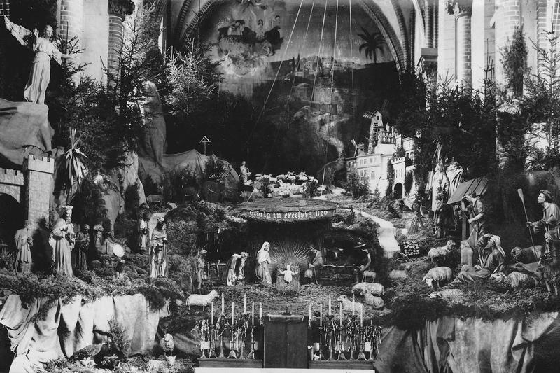
Stajenka z roku 1954
NABOŻEŃSTWA KOLĘDOWE 2024
SOBOTA, 6 STYCZNIA 2024 ROKU
15.30 Koncert kolęd w wykonaniu
Strażackiej Orkiestry Dętej Tymbarski Ton
NIEDZIELA, 7 STYCZNIA 2024 ROKU
15.00 Nabożeństwo dla FZŚ
/ III Zakon św. Franciszka/
Po nabożeństwie opłatek w refektarzu klasztornym.
SOBOTA, 13 STYCZNIA 2024 ROKU
15.00
Msza Św. dla Parafialnych Zespołów Caritas, Lekarzy, Pielęgniarek, Rehabilitantów Caritas Rejonu Kluczborskiego.
Po Mszy Św. Jasełka w szkole.
NIEDZIELA, 14 STYCZNIA 2024 ROKU
14.00 Nabożeństwo dla Dzieci / Jasełka i wspólne kolędowanie/.
PIĄTEK, 19 STYCZNIA 2024 ROKU
19.30 Wieczór Franciszkański dla Młodzieży.
NIEDZIELA, 21 STYCZNIA 2024 ROKU
15.00 Koncert i wspólne kolędowanie z Chórem Bazyliki św. Anny.
NIEDZIELA, 28 STYCZNIA 2024 ROKU
15.00 Nabożeństwo dla Mniejszości Niemieckiej.

ar
Redaktorzy | o. Maksymilian Damian OFM  o. Grzegorz Pampuch OFM  Hubert Imiołczyk

